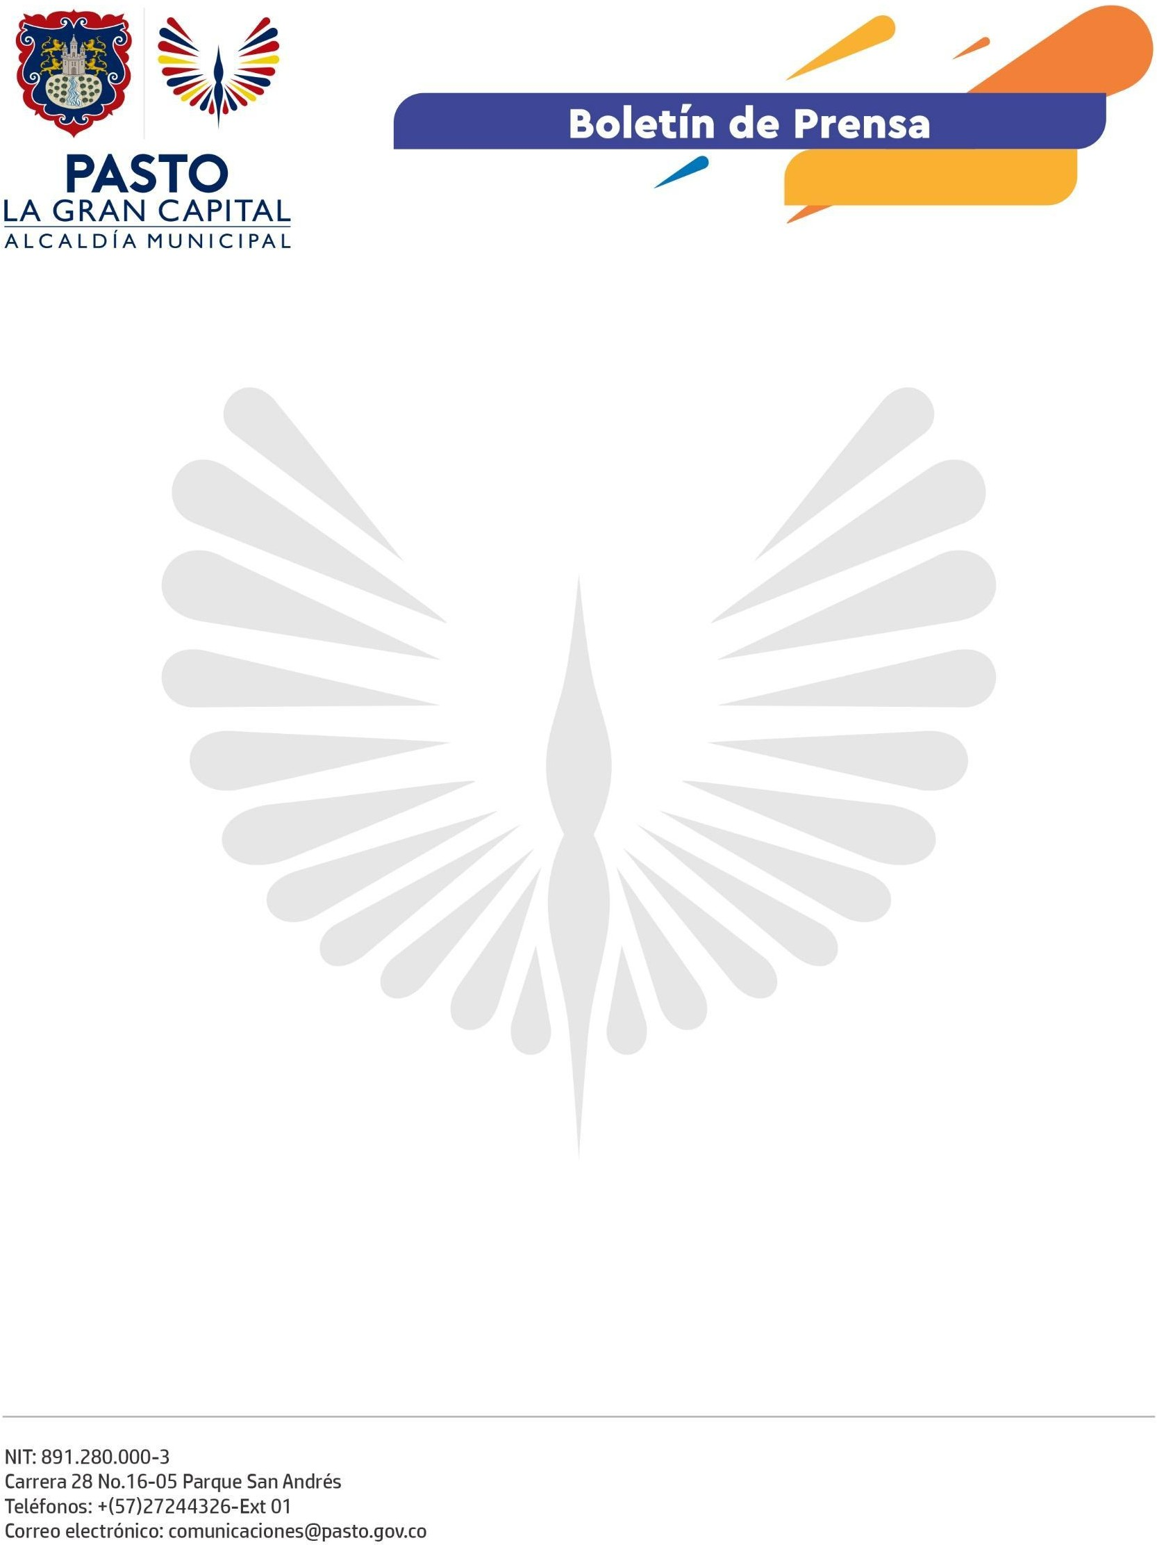
No. 615
6 de octubre de 2022

PASTO SE PREPARA PARA EL DÉCIMO SEGUNDO SIMULACRO DE RESPUESTA A EMERGENCIAS

Como parte de las estrategias de prevención, lideradas por la Dirección para la Gestión del Riesgo de Desastres (DGRD), el próximo 21 de octubre Pasto participará en el décimo segundo Simulacro de Respuesta a Emergencias, en el que participará la comunidad tanto del sector urbano como rural del municipio.

El director para la Gestión del Riesgo de Desastres, Darío Andrés Gómez, comentó que hasta el momento se cuenta con la inscripción de 66.000 personas y 280 mascotas, motivo por el cual se tiene el objetivo de ampliar el alcance de la convocatoria.

Los interesados pueden inscribirse en la página web www.gestiondelriesgopasto.gov.co y en el banner ‘Simulacro’ deben diligenciar datos como el nombre de la persona o institución que va a participar, dirección, teléfono y contactos para validar la información.

En 2021, cerca de 90.000 personas participaron en esta jornada; por eso, se espera que este año la cifra se incremente: “La idea es que la comunidad, independientemente de que se encuentren en su lugar de estudio, habitación o trabajo, participen en este ejercicio para que sepan cómo actuar ante una emergencia”, explicó el funcionario.

La invitación a la ciudadanía es a participar de esta actividad que iniciará a las 9:00 a.m. del viernes 21 de octubre y que contará con el compromiso de diferentes organismos de socorro, empresas públicas y privadas, colegios, juntas de acción comunal y la red de entidades prestadoras de salud.

Desde la Alcaldía de Pasto se hace un llamado a toda la comunidad para que se involucre de las acciones de prevención y respuesta ante cualquier emergencia o riesgo inminente con el fin de proteger la vida y seguridad de todos.

